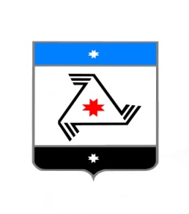

**РЕШЕНИЕ**

**Совет депутатов**

**муниципального образования «Муниципальный округ Балезинский район Удмуртской Республики»**

**«Удмурт Элькунысь Балезино ёрос муниципал округ» муниципал кылдытэтысь депутатъеслэн Кенешсы**

**«28» декабря 2023 года**

**Об утверждении Положения о порядке присвоения почетного звания**

**«Почетный гражданин Балезинского района Удмуртской Республики»**

Руководствуясь Уставом муниципального образования «Муниципальный округ Балезинский район Удмуртской Республики» Совет депутатов муниципального образования «Муниципальный округ Балезинский район Удмуртской Республики», **РЕШАЕТ**:

1. Утвердить прилагаемое Положение о порядке присвоения почетного звания «Почетный гражданин Балезинского района Удмуртской Республики».

2.Признать утратившим силу решение Совета депутатов муниципального образования «Балезинский район» от 26.09.2019 года № 35-274 «Об утверждении Положения о порядке присвоения почетного звания «Почетный гражданин Балезинского района Удмуртской Республики».

Председатель Совета депутатов

муниципального образования

«Муниципальный округ Балезинский

район Удмуртской Республики» С.К. Булдаков

Глава муниципального образования

«Муниципальный округ Балезинский

район Удмуртской Республики» Ю.В. Новойдарский

пос. Балезино

28.12. 2023 г.

№ 24-329